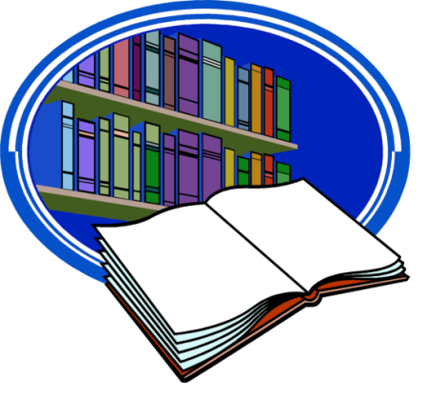
Визитная карточка библиотеки МБОУ
«СОШ №1 имени С.В. Орлова»
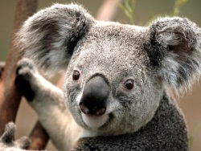
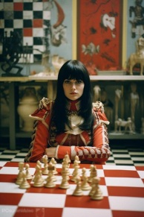
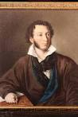
Не смотря на то, что помещение нашей библиотеки маленькое, в нашей библиотеке вы можете найти очень много полезного: произведения художественной литературы русских, зарубежных классиков и современных писателей и поэтов,
литературу по интересам,

литературу, необходимую для изучения на уроках литературы
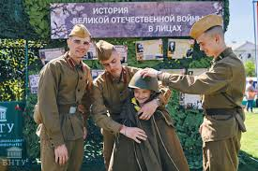
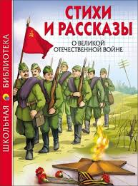
Литературу о годах войны, героях военного времени, 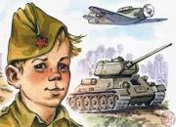

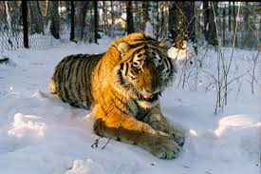
литературу о родном городе и о родном крае, его природных 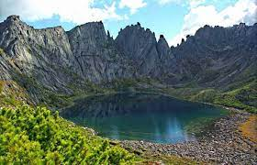богатствах, городах, чудесах.
Литературу для детей от 3 лет: сказки, стихи.
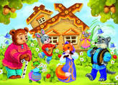
Литературу о здоровом образе жизни.
Литературу для педагогов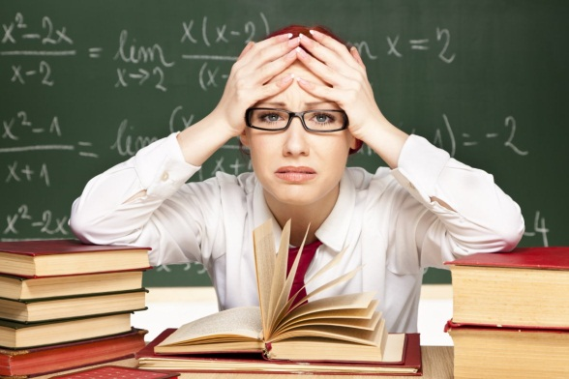
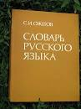
Справочную литерату, словари.
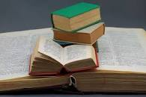
Добро пожаловать в школьную библиотеку!

